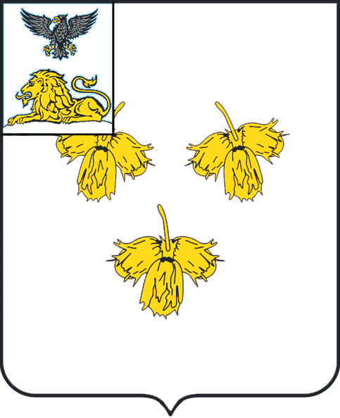
Белгородская область
администрация муниципального района
«красненский район»
постановление
с. Красное
«__05__»__сентября_______2019_г. №___74____

О внесении изменений в постановление
администрации муниципального района
«Красненский район» от 24.10.2018 года
№ 109 «Об утверждении административного
регламента по реализации органом местного
самоуправления государственной услуги
«Организация выплаты ежемесячного
пособия на ребенка гражданам, имеющим детей»,
предоставляемой в рамках переданных полномочий,
предоставления государственных услуг»

В соответствии с Федеральным законом от 27.07.2010 года № 210-ФЗ «Об организации предоставления государственных и муниципальных услуг», в целях приведения в соответствие с действующим законодательством нормативных актов Красненского района администрация Красненского района постановляет:
1. Внести в постановление администрации муниципального района «Красненский район» от 24.10.2018 года № 109 «Об утверждении административного регламента по реализации органом местного самоуправления государственной услуги «Организация выплаты ежемесячного пособия на ребенка гражданам, имеющим детей», предоставляемой в рамках переданных полномочий, предоставления государственных услуг» следующие изменения:
1.1. В административном регламенте по реализации отделом социальной защиты населения администрации Красненского района государственной услуги, предоставляемой в рамках переданных полномочий предоставления государственной услуги «Организация выплаты ежемесячного пособия на ребенка гражданам, имеющим детей» (далее – Административный регламент), утвержденном в пункте 1 постановления:
1.1.1. Пункт 2.6.1. изложить в следующей редакции:
«2.6.1. Лицо, обратившееся за ежемесячным пособием на ребенка, представляет:
- заявление в письменной форме о назначении ежемесячного пособия на ребенка с указанием в нем сведений о доходах семьи;
- документ, удостоверяющий личность заявителя и содержащий сведения о месте его жительства;
- копию свидетельства о рождении ребенка;
- документ, подтверждающий совместное проживание ребенка с заявителем;
- документы, подтверждающие доходы членов семьи за три месяца, предшествующие месяцу обращения за назначением пособия;
- справку об учебе в общеобразовательном учреждении ребенка (детей) старше шестнадцати лет;
- трудовую книжку с отметкой об увольнении для неработающих граждан.
Лицо, обратившееся за получением ежемесячного пособия на ребенка в повышенном размере, дополнительно представляет:
- на детей одиноких матерей – справку из органов ЗАГСа об основании внесения в свидетельство о рождении сведений об отце ребенка;
- на детей, родители которых уклоняются от уплаты алиментов, либо в других случаях, предусмотренных законодательством Российской Федерации, когда взыскание алиментов невозможно, в зависимости от оснований назначения пособий один из следующих документов:
копию постановления судебного пристава-исполнителя о розыске должника;
справку из соответствующего учреждения о месте нахождения у них должника (отбывает наказание, находится под арестом, на принудительном лечении, направлен для прохождения судебно-медицинской экспертизы или по иным основаниям) и об отсутствии у него заработка, достаточного для исполнения решения суда (постановления судьи);
справку из суда о причинах неисполнения решения суда (постановления судьи);
справку из Управления Федеральной миграционной службы по Белгородской области о выезде гражданина на постоянное жительство за границу, а также сообщение Министерства юстиции Российской Федерации о неисполнении решения суда о взыскании алиментов в случае проживания должника в иностранном государстве, с которым у Российской Федерации заключен договор о правовой помощи;
- на детей военнослужащих, проходящих военную службу по призыву:
справку из военного комиссариата о призыве отца ребенка на военную службу;
справку из военного образовательного учреждения профессионального образования об учебе в нем отца ребенка;
- на детей-инвалидов:
справку, подтверждающую факт установления инвалидности, выданную федеральным государственным учреждением медико-социальной экспертизы, или медицинское заключение на ребенка (подростка) – инвалида с детства в возрасте до 16 лет, выданное учреждением здравоохранения;
- на детей-инвалидов одиноких матерей:
справку, подтверждающую факт установления инвалидности, выданную федеральным государственным учреждением медико- социальной экспертизы, или медицинское заключение на ребенка (подростка) – инвалида с детства в возрасте до 16 лет, выданное учреждением здравоохранения; справку из органов ЗАГС об основании внесения в свидетельство о рождении сведений об отце ребенка.»
1.1.2. В пункте 2.6.3. абзац третий – исключить.
1.1.3. В пункте 2.6.4. абзацы второй и пятый – исключить.
2. Настоящее постановление опубликовать в порядке, предусмотренном Уставом Красненского района, и разместить на официальном сайте администрации муниципального района «Красненский район» по адресу: kraadm.ru.
3. Настоящее постановление вступает в силу со дня его официального опубликования.

Глава администрации
Красненского района А.Ф. Полторабатько

